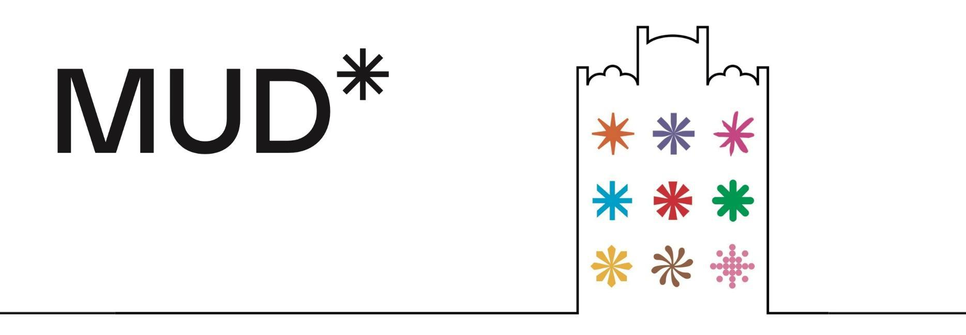

Tisková zpráva, 28. 8. 2023

**Jan Durina – Weak Season**

15. 9.– ­12. 11. 2023, Muzeum umění a designu Benešov, Malé náměstí 74, Benešov

**Výstava Jana Duriny – Weak Season přináší do Muzea umění a designu Benešov (MUD*) zranitelnost, humor a odvahu mluvit o závažných tématech.**

Od 15. září do 12. listopadu 2023 představí MUD* dílo slovenského interdisciplinárního umělce Jana Duriny. Výstava s názvem *Weak Season (Slabé období)* shrnuje zásadní momenty umělcovy dosavadní tvorby, která zahrnuje fotografii, performance, textilní tvorbu, kresbu, hudbu a umělecko-výzkumné projekty. Na výstavě se objeví jak díla z posledních let, tak úplně nová či dosud nevystavená díla zkoumající duševní zdraví, queer identitu a současné politicko-společenské otázky.

Výstava vznikla v dialogu s kurátorkou Barborou Pavliš. V pěti výstavních sálech nabízí diváctvu různé světy plné vizuálních a emocionálních vjemů založené na umělcově osobní zkušenosti. Kromě fotografie, která je výraznou součástí Durinovy umělecké praxe, představuje výstava i velkou část jeho dosavadní textilní tvorby. V té umně kombinuje tradiční techniky (jako je například ruční výšivka) se současným uměleckým jazykem.

Jan Durina žil po studiích na Slovensku a v Polsku, dlouhodobě také v Berlíně. Nyní na Akademii výtvarných umění v Praze pokračuje v doktorském studiu. Výstava v MUD* nabízí poprvé příležitost vidět komplexní přehled jeho tvorby v Česku. Vernisáž proběhne 14. září 2023 v 19 hodin. Vystoupí na ní francouzská hudebnice a performerka BORA.

K výstavě vyjde také publikace, která zachycuje širší souvislosti Durinova života a díla. Její křest se odehraje na konci výstavy v listopadu 2023.

Kurátorka: Barbora Pavliš   
Grafický design: Lukáš Dobeš

Produkce: Lenka Vlčková

Edukační programy: Martin Vlček, Nicole Langrová, Anna Hůlková

**Muzeum umění a designu Benešov, příspěvková organizace**

Malé náměstí 74, 256 01 Benešov

úterý–neděle 10:00–12:30 / 13:00–17:00   
pondělí – zavřeno

mudbenesov.cz

facebook.com/mudbenesov

instagram.com/mudbenesov

Gabriela Francová, ředitelka MUD

Tel.: +420 720 039 106

E-mail: [francova@mudbenesov.cz](mailto:francova@mudbenesov.cz)